CÔNG NGHỆ LỚP 3
CHỦ ĐỀ 1: TỰ NHIÊN VÀ CÔNG NGHỆ
Bài 6: AN TOÀN VỚI MÔI TRƯỜNG CÔNG NGHỆ TRONG GIA ĐÌNH (4T)
(Tiết 2)
Ngày dạy: 23/12 – 28/12/2024
I. YÊU CẦU CẦN ĐẠT
1. Kiến thức, kĩ năng
- Nhận biết một số tình huống không an toàn từ môi trường công nghệ trong gia đình.
- Nêu được thiệt hại có thể xảy ra từ các tình huống không an toàn.
- Phát triển năng lực công nghệ: Nêu được vai trò của các sản phẩm công nghệ trong đời sống gia đình.
- Biết một số cách sử dụng một số sản phẩm công nghệ đảm bảo an toàn cho sức khỏe con người, làm tăng tuổi thọ cho sản phẩm và tiết kiệm năng lượng.
2. Năng lực
- Năng lực chung:
+ Năng lực tự chủ, tự học: Có biểu hiện chú ý học tập, tự giác tìm hiểu thông tin từ những ngữ liệu cho sẵn trong bài học.
+ Năng lực giải quyết vấn đề và sáng tạo: Biết xác định và làm rõ thông tin từ những ngữ liệu cho sẵn trong bài học. Biết thu thập thông tin từ tình huống.
+ Năng lực giao tiếp và hợp tác: Có biểu hiện tích cực, sôi nổi và nhiệt tình trong hoạt động nhóm. Có khả năng trình bày, thuyết trình… trong các hoạt động học tập.
- Năng lực đặc thù:
+ Năng lực công nghệ.
3. Phẩm chất
- Phẩm chất chăm chỉ: Có tinh thần chăm chỉ học tập, luôn tự giác tìm hiểu bài.
- Phẩm chất trách nhiệm: Có ý thức sử dụng an toàn các sản phẩm công nghệ trong gia đình.
II. ĐỒ DÙNG DẠY HỌC
- Kế hoạch bài dạy, bài giảng Power point.
- SGK và các thiết bị, học liệu phụ vụ cho tiết dạy.

III. HOẠT ĐỘNG DẠY HỌC
TG | Hoạt động của giáo viên | Hoạt động của học sinh
5’ | 1. Khởi động:  - Mục tiêu:  + Tạo không khí vui vẻ, khấn khởi trước giờ học.  + Nêu được vai trò của một số sản phẩm công nghệ.  - Cách tiến hành:
 | - GV đưa ra tình huống:  + Bạn An giơ tay chỗ ấm đun nước bằng điện đang sôi.  + Khi nước sôi, bạn Hà cẩn thận rút phích cắm ra khỏi ổ điện, cầm quai ấm để rót nước  Em có nhận xét gì về cách sử dụng của 2 bạn?  - GV Nhận xét, tuyên dương.  - GV dẫn dắt vào bài mới | - HS lắng nghe.  - HS nhận xét.
20’ | 2. Khám phá:  - Mục tiêu: Biết một số cách sử dụng một số sản phẩm công nghệ đảm bảo an toàn cho sức khỏe con người, làm tăng tuổi thọ cho sản phẩm và tiết kiệm năng lượng.  - Cách tiến hành:
 | Hoạt động 1. An toàn khi sử dụng một số sản phẩm công nghệ (làm việc nhóm 4)  - GV chia sẻ các bức tranh(H2) và y/c các nhóm thảo luận nội dung từng tranh  - Sau đó mời các nhóm thảo luận và trình bày kết quả.  H: Theo em, việc làm trong hình nào đúng? Việc làm ở hình nào chưa đúng? Vì sao?  - GV nhận xét chung, tuyên dương.  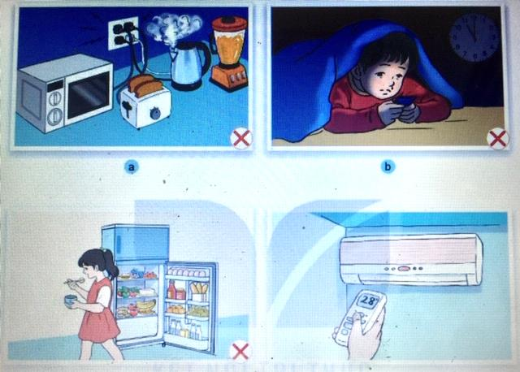  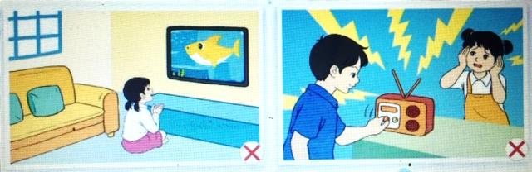  - GV nêu câu hỏi mở rộng: Vì sao phải sử dụng đúng các sản phẩm công nghệ trong gia đình?  - GV chốt HĐ1 và mời HS đọc lại.  Sử dụng các sản phẩm công nghệ trong gia đình cần đảm bảo an toàn, tiết kiệm năng lượng... (Tr32- SGK) |  | - HS thảo luận.  - HS lắng nghe.  - HS lắng nghe.
5’ | 3. Luyện tập:  - Mục tiêu:  + Thực hành an toàn khi sử dụng một số sản phẩm công nghệ.  - Cách tiến hành:
 | Hoạt động 2. Liên hệ những việc đã làm, chưa làm để đảm bảo an toàn khi sử dụng các SP công nghệ. (Làm việc nhóm 2)  - GV cho HS liên hệ các việc làm trong mỗi hình với việc sử dụng các SP đó ở gia đình mình, có thể kể thêm với các SP khác không có trong hình  - GV Mời một số em trình bày  - GV mời học sinh khác nhận xét.  - GV nhận xét chung, tuyên dương.  Chốt lại ND tiết học | - HS lắng nghe.
5’ | 4. Vận dụng.  - Mục tiêu:  + Củng cố những kiến thức đã học trong tiết học để học sinh khắc sâu nội dung.  + Vận dụng kiến thức đã học vào thực tiễn.  + Tạo không khí vui vẻ, hào hứng, lưu luyến sau khi học sinh bài học.  - Cách tiến hành:
 | - GV y/c HS về nhà chia sẻ những hiểu biết của mình để đảm bảo an toàn khi sử dụng các SP công nghệ cho thành viện trong gia đình  - GV hướng dẫn HS liệt kê vào bảng những lưu ý khi sử dụng các SP công nghệ  TT Tên sản phẩm công nghệ Lưu ý khi sử dụng  - GV nhận xét chung, tuyên dương.  - Nhận xét sau tiết dạy, dặn dò về nhà. | - HS nhận nhiệm vụ  - Lắng nghe GV hướng dẫn
IV. ĐIỀU CHỈNH SAU BÀI DẠY:
.......................................................................................................................................
.......................................................................................................................................
.......................................................................................................................................

